- 在BOS中找到需要update的单据字段，取其数据库中所在表名，及字段名
- 打开vs进行代码编写
需要引入的dll为：Kingdee.BOS.dll
Kingdee.BOS.Contracts.dll
Kingdee.BOS.Core.dll
Kingdee.BOS.ServiceHelper.dll
需要加入的Using为：
using System.ComponentModel;
using Kingdee.BOS.Contracts;
using Kingdee.BOS;
using Kingdee.BOS.Core;
using Kingdee.BOS.ServiceHelper;
- 继承的接口为： IScheduleService
- 代码：（固定结构，之更改/*dialect*/之后的sql语句），生成解决方案到website/bin
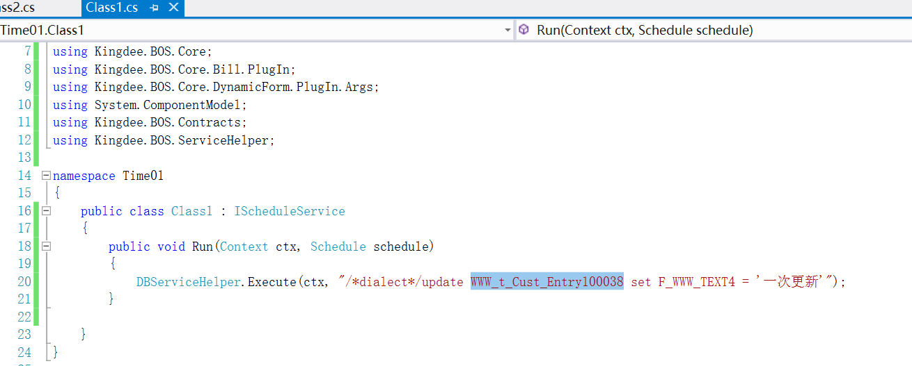
- 云星空中找到执行计划列表：
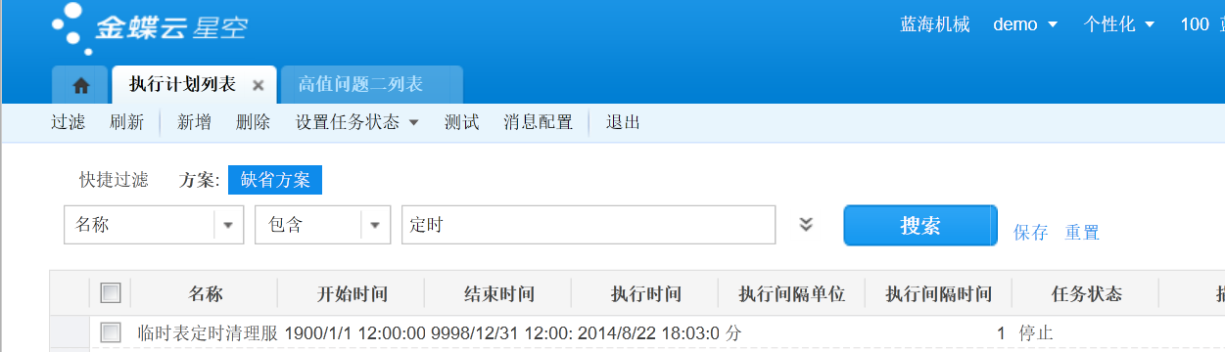
新增一个执行计划：
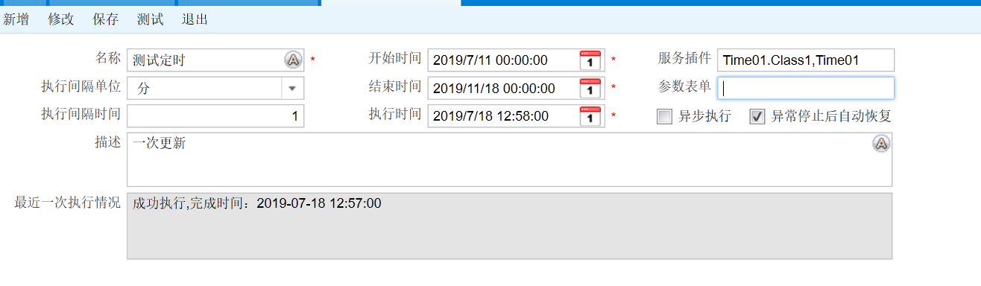
注： 服务插件地方的名称规范 ： 命名空间.类名,命名空间

保存之后从列表找到该定时任务：
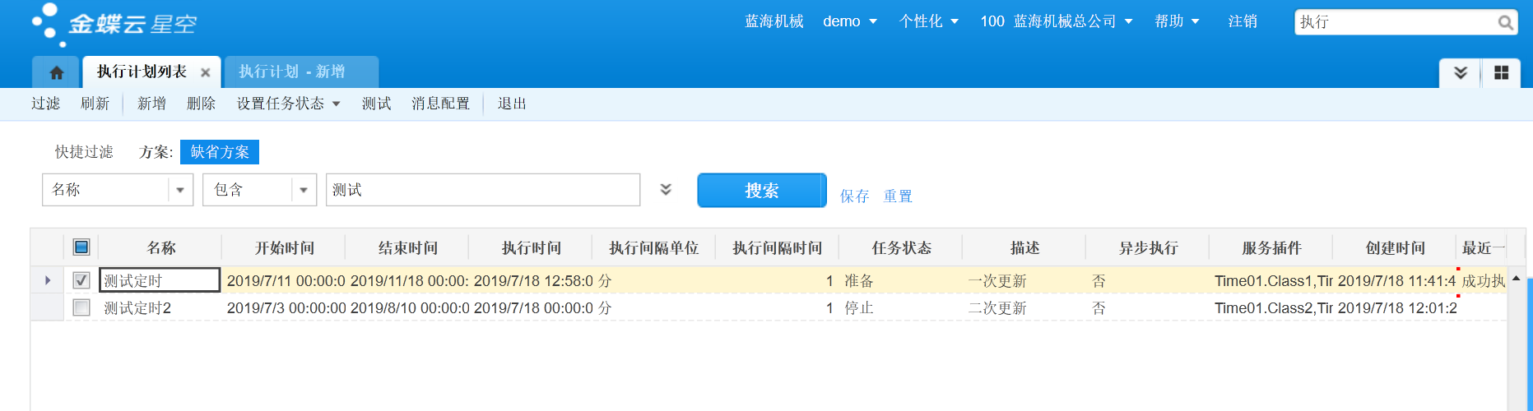
通过设置任务状态进行开启或者关闭，准备状态为开启，停止状态为关闭

- 重启iis，进入执行计划列表，将任务状态设置为准备，然后找到找到update的表，打开列表，效果如下：
